APPEL A CANDIDATURES
MISE A DISPOSITION DE PARCELLES COMMUNALES POUR MARAICHAGE
LE BEAUSSET - VAR

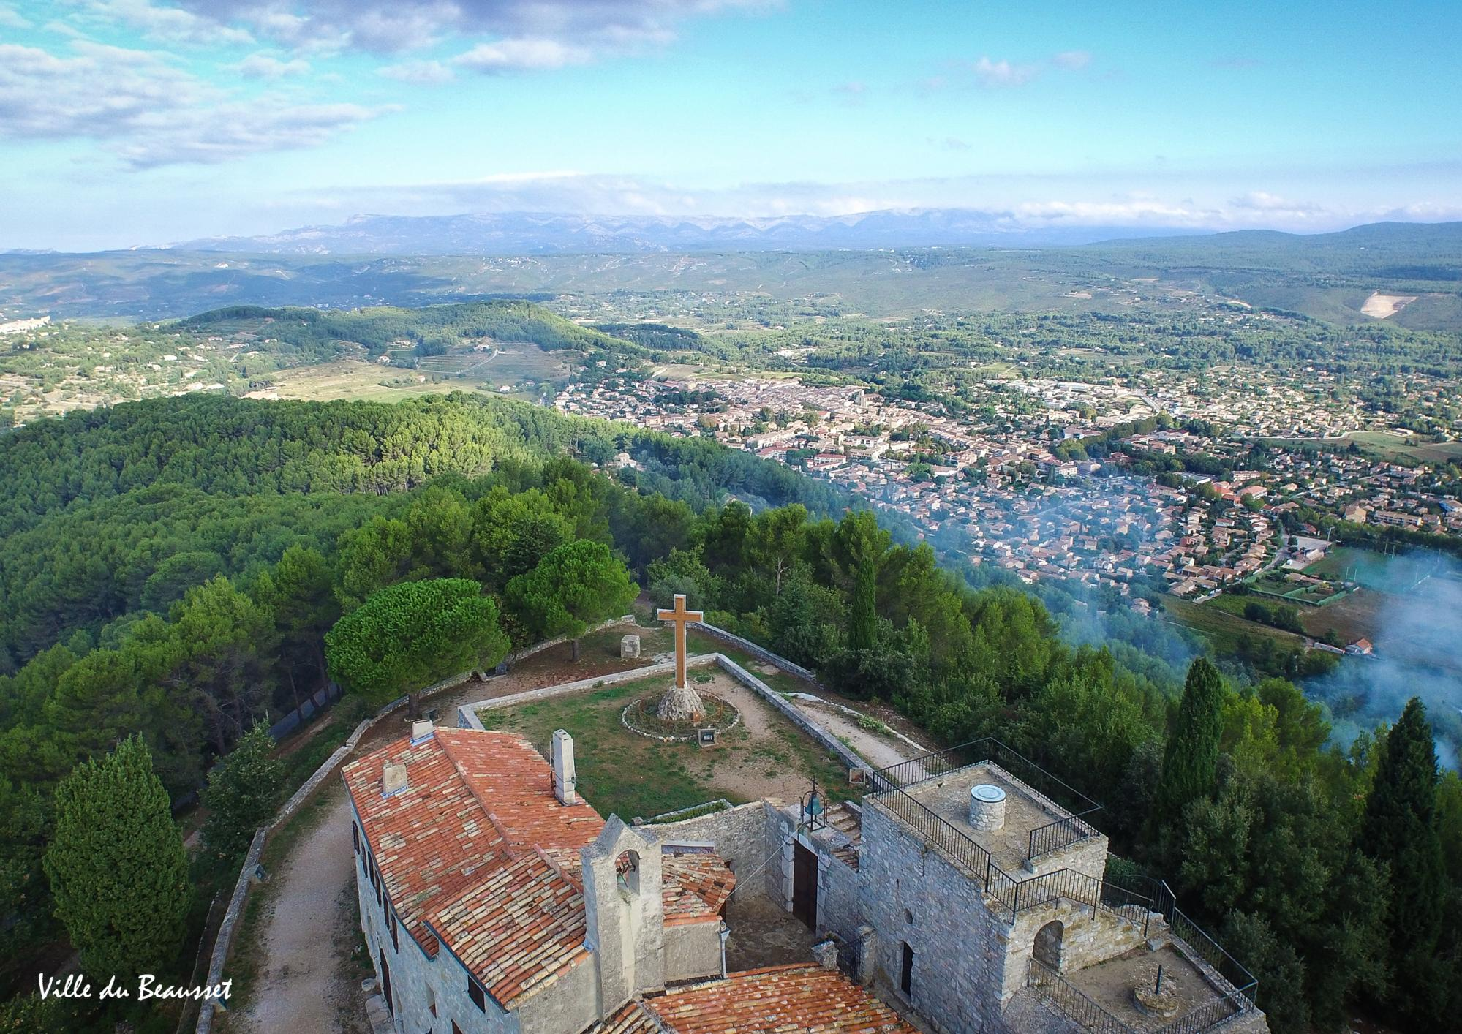

SOMMAIRE

Préambule

– DESCRIPTION DU PROJET
- Localisation géographique
- Descriptif et caractéristiques des parcelles

- – REGLEMENT DE LA CONSULTATION

- – DOSSIER DE CANDIDATURE

Préambule

La commune du Beausset (Var) compte 9964 habitants.
Elle est idéalement située entre les pôles urbains que sont Toulon et Marseille et bénéficie d’un accès direct par l’autoroute.
C’est une commune attachée à son identité rurale, axée aujourd’hui principalement sur la viticulture et la culture de l’olivier. Le maraîchage est aujourd’hui peu présent et la ville entend favoriser son extension.

La municipalité est porteuse de valeurs et d’orientations empreintes des principes du Développement Durable et de la Transition Ecologique. Parmi ces orientations stratégiques, elle souhaite d’une part préserver le potentiel de production des terres agricoles et d’autre part amener progressivement la Commune sur le chemin de l’autonomie alimentaire.
Ainsi et en premier lieu, la commune va, au travers de la procédure de révision de son plan local d’urbanisme en cours, s’attacher à inscrire en zone agricole des parcelles jusqu’à ce jour classées en zone naturelle avec ou sans servitude d’espace boisé classé. C’est une volonté affirmée de reconquête agricole, sachant que certaines terres qui présentent pourtant un potentiel agronomique certain, ne sont pas cultivables en raison de la réglementation en vigueur. Il s’agira notamment de parcelles propices à la réintroduction et au développement des cultures vivrières comme le maraîchage.
En second lieu, la commune entend pour ce faire travailler en collaboration avec la Chambre d’Agriculture du Var, notamment sur les moyens incitatifs pouvant être mis en œuvre à destination des propriétaires de terres aujourd’hui laissées à l’abandon notamment dans la plaine.

Dans ce cadre général, la ville du Beausset a acquis des parcelles dans la plaine notamment par le biais de la SAFER.
En parallèle, force est de constater une très timide présence de l’activité maraîchère. La ville du Beausset axera son projet de reconquête agricole en permettant l’amorce d’une reconquête alimentaire par l’approvisionnement en fruits et légumes de ses cantines scolaires. Le Beausset a la chance de disposer d’un service de restauration scolaire communal, grâce à l‘existence de deux cuisines et de personnels dédiés aux 4 écoles, représentant environ 800 élèves rationnaires. Par ailleurs, les cuisines scolaires produisent les repas pour notre centre aéré d’été.
Produire localement une partie des besoins alimentaires pour la restauration scolaire contribuera à dynamiser et diversifier l’activité agricole, réduira les pollutions dues au conditionnement (calibrage, emballages) et au transport de la production (puisque issue d’un circuit court), et rétablira le lien entre les aliments consommés, la terre qui les produit et les hommes qui la travaillent.
Situées dans la plaine du Beausset, les parcelles AE 665 et AE 279, sur lesquelles ont lieu depuis plusieurs années les distributions de l’AMAP du Beausset, sont reconnues par les maraichers professionnels du secteur comme ayant un fort potentiel de production. Elles peuvent permettre une grande diversité de productions, que ce soit en plein champ ou sous abri. Grâce à un accès possible à l’eau (borne du Canal de Provence située à proximité ou par un dispositif de forage) l’irrigation des parcelles permettra de conforter ce potentiel.

La ville du Beausset, avec les concours notamment de la SAFER et de la Chambre d’Agriculture, lance un appel à projets devant respecter un cahier des charges de production qualitatif.
La commune du Beausset souhaite permettre au professionnel qui sera retenu la mise en culture des parcelles précitées mais également de la parcelle AC 178, assez proche, tout en conservant l’activité actuelle de l’AMAP.

La commune du Beausset est propriétaire de parcelles situées dans sa plaine agricole propices aux cultures maraîchères.
Ces parcelles ne sont pas exploitées depuis de nombreuses années. La commune souhaite mettre à disposition ces terrains pour y développer une activité maraîchère conduite en agriculture biologique dans un souci de diversifier la production de son territoire et de favoriser l’approvisionnement des consommateurs, notamment des restaurants scolaires, en produit locaux.

I– DESCRIPTION DES PARCELLES :

A-Localisation géographique

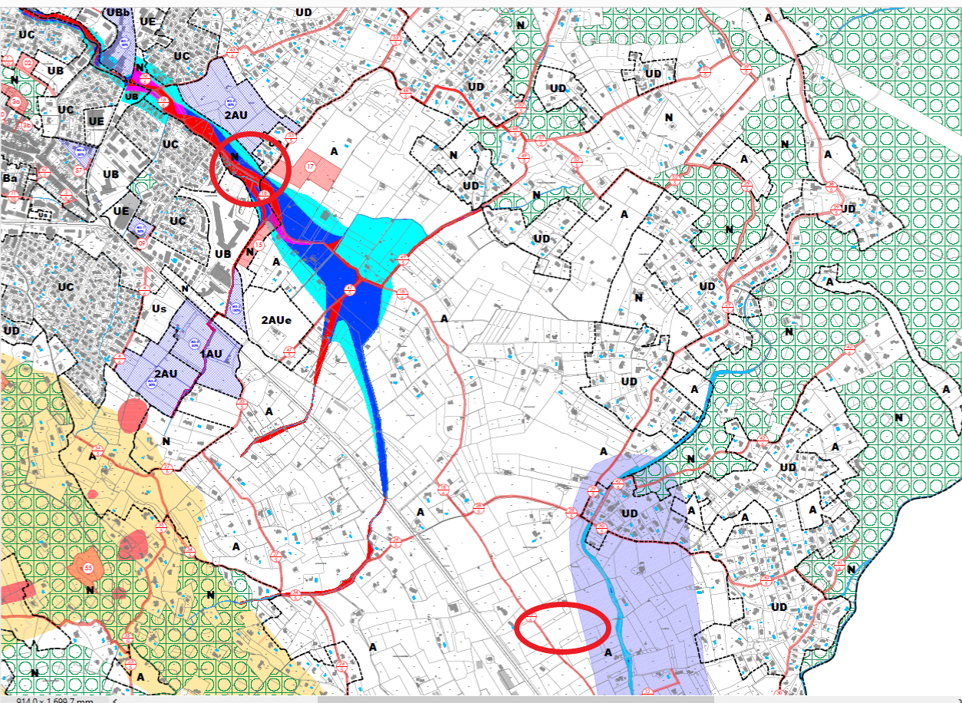

Les parcelles concernées par le projet communal se situent sur la commune du Beausset, le long du Chemin de Pignet, en bordure de la plaine agricole.
(Terrains distants de 1800 m)

B- Descriptifs et caractéristiques des parcelles

. Occupation du sol : Il s’agit de parcelles vierges à l’exception d’un petit cabanon appelé à être restauré. Ces parcelles sont libres d’accès, non clôturées. Surface composée de terres en friche.

  - Qualité des sols : cf. analyse jointe.

  - Contraintes liées aux risques : Deux parcelles sont situées en zone agricole couverte en partie basse par un risque inondation modéré au vu des crues centennales (voir plan joint).

Contraintes en matière d’urbanisme : règlement PLU
    - Terrain n°1 Parcelles AE 279 et 665 : zone Agricole. (retrait de 5 m de la voie existante pour toute installation)
    - Terrain n°2 Parcelles AC 177 et 178 : zone Naturelle (production possible)

Contraintes autres :

La parcelle AC 178 pourrait n’être exploitée qu’en partie haute en raison d’une zone d’inondabilité et de l’éventuel agrandissement de l’assiette de la voirie.

La parcelle AE 279 accueille à ce jour une AMAP qu’il conviendra de conserver. Cette dernière pourrait cependant être éventuellement déplacée sur la parcelle AC 178. (Structure légère type serre).

Au vu de la réglementation et de la localisation des terrains, un projet mixte avec petit élevage n’est pas envisageable.

Accès à l'eau d’irrigation :
Les parcelles ne sont actuellement pas irriguées. L’installation d’une canalisation d’alimentation de la Société du Canal de Provence est en cours de réalisation sur le terrain n°1.
L’exploitant dispose de la faculté d’installer un forage sur le terrain n°2, lequel devra être conforme aux règles en vigueur.

  - Accès à l’eau potable : Les parcelles ne sont pas desservies par l’eau potable.

  - Accès à l'électricité : Les parcelles ne sont pas raccordées au réseau électrique, lequel est cependant proche. Si nécessaire ENEDIS peut étudier et chiffrer une solution technique adaptée au projet.

  - Qualité et devenir du bâti : un cabanon de 11 m² (parcelle AC 177) avec petite tonnelle en fer est mis à disposition en l’état. A restaurer. Il ne peut recevoir un autre usage que le stockage, sous réserve du projet de l’éventuel élargissement de la voirie.

  - Voirie et accès : l’accès aux parcelles se fait via un chemin communautaire carrossable. Les deux terrains sont éloignés de 1800 m environ.

  - Mise à disposition du foncier : Les terres sont mises à disposition selon un seul lot, non divisible, regroupant les quatre parcelles.

  - Parcelles AE 279 et AE 665 Terrain 1

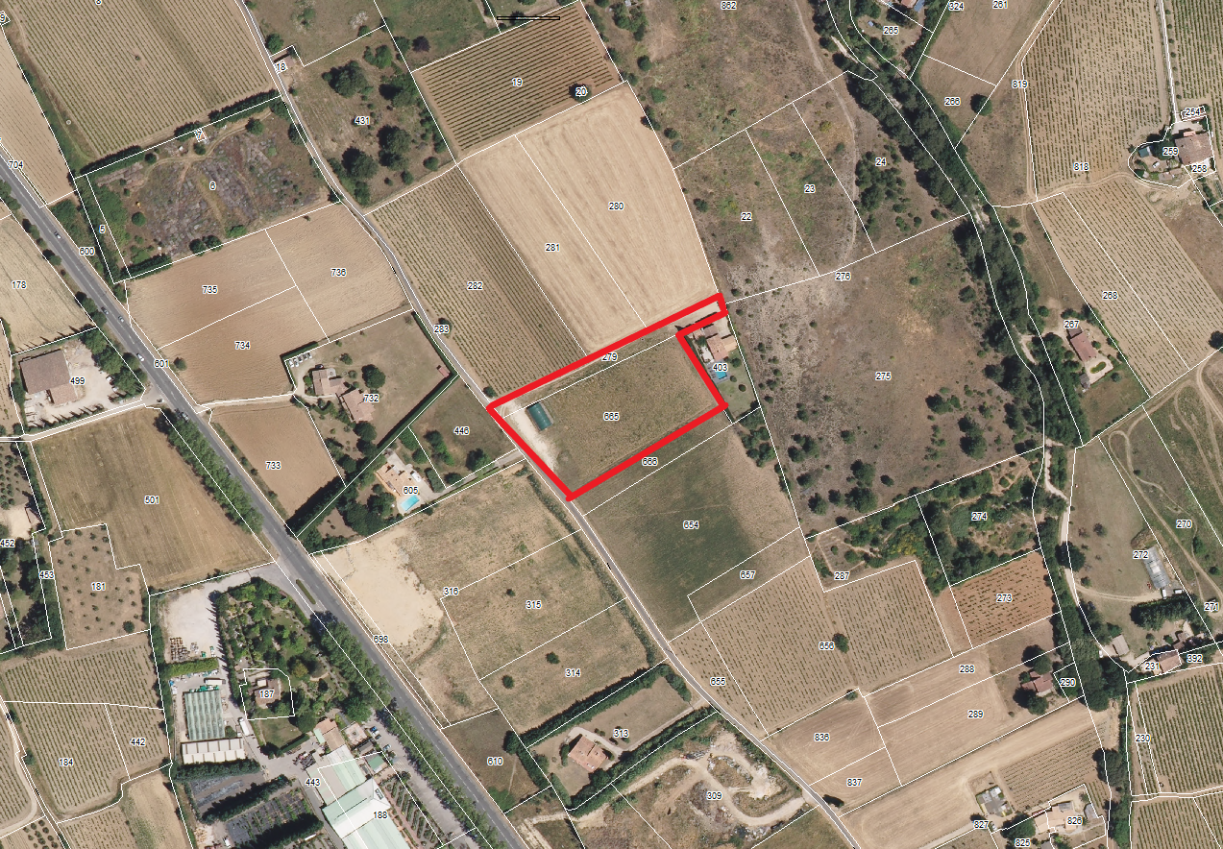

  - Parcelles AC 178 et AC 177 Terrain 2

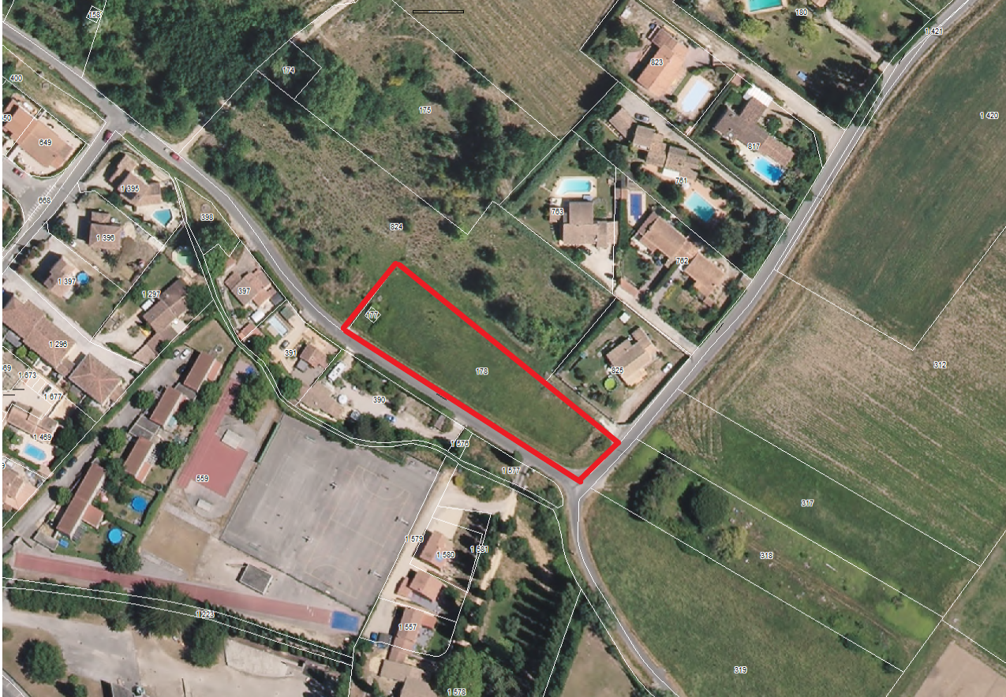

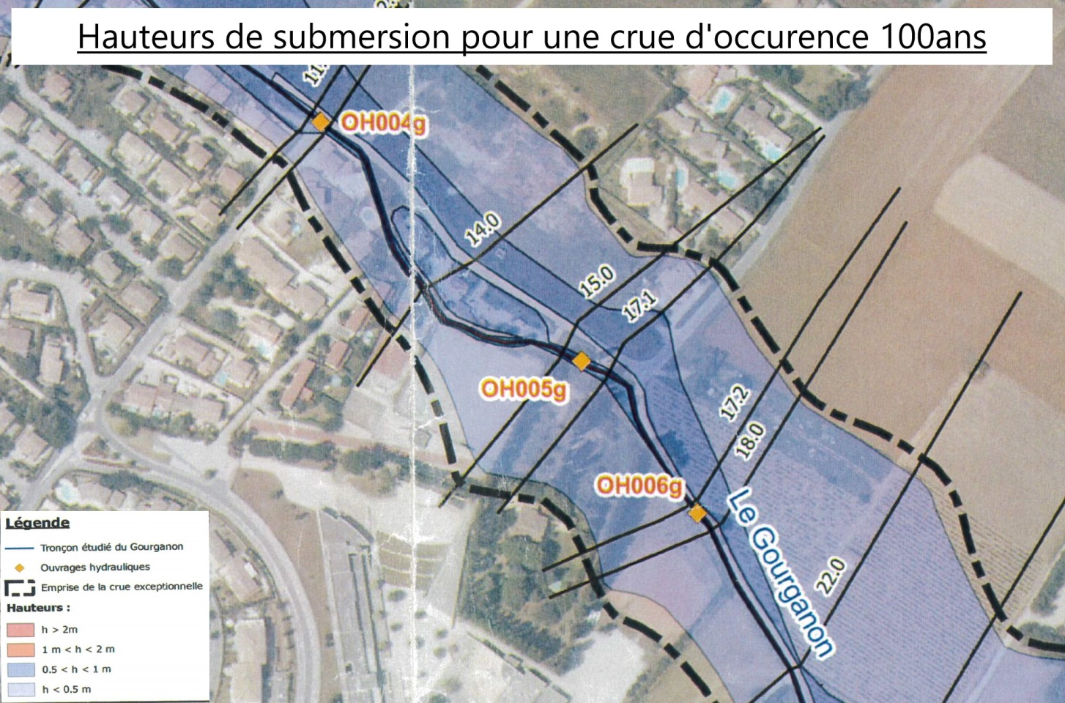

 | Terrain 1 | Terrain 2
Superficie | AE 279 : 1178 m²  AE 665 : 5525 m² | AC 178 : 2279 m²
Superficie Totale  Surface cultivable | 8982 m²  7703 m²
Bâti |  | AC 177 : 11m²
Loyer
Loyer TOTAL | 310€ HT /an de loyer bail SAFER sur une base de 400€/ha/an soit la fourchette basse des valeurs locatives de terres nues activités cultures maraîchères suivant l’arrêté préfectoral. Soit un montant de la redevance à la commune de 248 €.

Le loyer est calculé selon arrêté préfectoral du 1er octobre 2020 fixant l’indice des fermages utilisés pour établir les baux ruraux.

II– REGLEMENT DE LA CONSULTATION

- Cahier des charges

- Rappel : Les candidats postulent pour un seul lot indivisible constitué des quatre parcelles décrites ci-dessus.

- Objectifs spécifiques : installation ou renforcement de jeunes paysans, en production maraichère locale, de saison, biologique pour l’approvisionnement des cantines scolaires et des consommateurs locaux. Créations d’emplois pérennes ou saisonniers dans le cadre du projet.

- Siège : Le candidat devra, s’il gère déjà une exploitation à titre personnel avoir établi son siège d’exploitation à moins de 10 km du Beausset.

- Sur les parcelles AE 279 et 665 :
Obligation d’installation de serres non chauffées, recommandation de clôtures notamment pour protéger du gros gibier
Sur la parcelle AC 178 : culture plein champ ou abris légers possibles

- Mode de production : naturel avec, soit dès le départ, soit au terme de 3 ans, une certification AB ou Demeter (biodynamie).
Les produits maraichers issus des cultures devront être labellisés « Agriculture Biologique » à l’issue de la nécessaire période de conversion.

Il est précisé que la commune s’est engagée dans une démarche de culture biologique auprès de l’organisme de certification ECOCERT. Le maraicher devra pérenniser cet engagement durant toute la durée de la convention de mise à disposition ou bail rural à intervenir concernant lesdites parcelles. A ce titre, et une fois le transfert de labélisation réalisé au bénéficie du maraicher, il conviendra qu’il transmette à la Commune, et ce annuellement, le certificat de conformité afférent. Le mode de production devant demeurer exclusivement « biologique ».

Un accent sera plus particulièrement porté sur la manière dont le projet intègre de façon réaliste la problématique du développement durable : économie d’eau, d’énergie, recours aux énergies renouvelables, etc. A ce titre, tout projet intégrant des serres chauffées ne sera pas retenu.

- Commercialisation de la production issue des parcelles objet du projet :
Dans le cadre de la contribution à l’approvisionnement des restaurants scolaires, un contrat d’approvisionnement annuel sera établi entre la Commune et le maraicher sur la base d’éléments quantitatifs, qualitatifs et tarifaires négociés avant la mise à disposition finale des terrains. En pièce annexe est joint l’état des consommations totales des restaurants scolaires sur une année.
L’évaluation des besoins des établissements scolaires sera fournie par la Commune pour la réalisation de l’étude économique.
Le producteur sera libre de commercialiser, sous forme de circuit court local, sa production après satisfaction au contrat de fourniture alimentaire communal.

- Lien social :
Il est demandé le maintien d’un lien avec le public local, ainsi les projets qui proposent un volet pédagogique ou d’ouverture au public (journées portes ouvertes, communication sur l’exploitation, accueil occasionnel de groupes de visiteurs ou solaires etc) seront privilégiés.

- Mise à disposition du foncier :
Les modalités de gestion des parcelles seront fonction des possibilités offertes les plus adaptées : le bail rural classique, ou la mise à disposition issue du bail dit « SAFER » :

Soit bail rural si le profil du candidat retenu présente de fortes garanties de réussite (maitrise technique, expérience, capacités financières), soit une Convention de Mise à Disposition (temporaire via SAFER) en cas de profil plus fragile

Pour information, modalités de convention de mise à disposition :
- 6 ans maximum éventuellement renouvelée une fois. Les modalités sont les suivantes :
- frais de gestion de dossier (1 fois) : 300 € à verser à la SAFER : 150 € à la charge de la commune et 150 € à la charge du preneur ;
- paiement du loyer HT assujetti à la TVA : en fin de chaque année, le preneur fera un versement à la SAFER du montant total TTC du loyer annuel. La SAFER reverse ensuite 80 % du loyer HT à la commune ;
- caution : une caution d’un montant égal à un an de loyer TTC est demandée au locataire par la SAFER. Elle est restituée au locataire à la fin du contrat.

Un état des lieux d’entrée et de sortie sera réalisé par la SAFER.

A l’échéance de la convention éventuellement renouvelée, un bail rural pourra être envisagé.

- Modalités d’analyse des candidatures :

Le candidat devra déposer sa candidature comprenant les documents demandés dans la rubrique «III- contenu du dossier du candidat »

- Les candidatures seront analysées selon le tableau ci-après :

CRITERES | NOTATION
COMPETENCES
Formation | /5
Expérience | /10
PROJET
Viabilité technique du projet (en termes de production) | /15
Viabilité financière du projet et capacité financière du candidat- Qualité globale du projet | /15
Etat de maturité du projet : forme juridique, nombre d’emplois, calendrier d’installation  Développement envisagé | /10
Diversité et régularité de la production | /10
développement durable : pratiques respectant les sols, les  plantes, les hommes et l'environnement  (serres chauffées non acceptées - éliminatoire) | /15
Volet pédagogique et ouverture au public | /5
STRATEGIE DE COMMERCIALISATION
Proximité avec le consommateur local | /15
MOTIVATION- objectifs recherchés | /5
TOTAL/105

- Calendrier :

- Le 14 mai 2021 : parution légale de l’annonce dans le journal « En Pays Varois », affichage en mairie et sur le site internet safer-paca.com. Information sur le site internet des partenaires (Mairie, CA 83, Agribiovar, ADEAR) ;
- Le 30 mai 2021 minuit : date limite de remise des candidatures ;
- Courant juin 2021, date à déterminer : audition des candidats par la commission spécifique mentionnée ci-dessous ;
- Présentation des candidatures au Comité Technique Départemental SAFER et choix du candidat au CTD prévisionnel du 2 juillet 2021 ;
- Septembre 2021 : mise à disposition des terres au(x) candidats retenus.

- Modalités d’envoi des candidatures :

- Le dossier de candidature dûment rempli doit être adressé avant le 30 mai 2021 minuit à :

SAFER PACA - La Maison du Paysan –
Zone la Gueiranne Route du Vieux Cannet
83340 LE CANNET DES MAURES –
dds83@safer-paca.com - 04.88.78.00.83

- Une copie du dossier devra être envoyée par mail avant le 30 mai 2021 minuit à :

Commune du Beausset
Direction de l’Aménagement du Territoire
Hôtel de ville
Place Jean JAURES
83 330 LE BEAUSSET
adresse mail : sdesalvo@ville-lebeausset.fr / caroline.berthezene@villelebeausset.fr

- Pour toutes précisions s’adresser à :

Commune du Beausset
Direction de l’Aménagement du Territoire
Hôtel de ville
Place Jean JAURES
83 330 LE BEAUSSET
adresse mail : sdesalvo@ville-lebeausset.fr / caroline.berthezene@villelebeausset.fr

- Sélection des candidatures

Une commission spécifique sera mise en place au sein de la commune pour étudier l’ensemble des candidatures. Elle sera composée des membres suivants :
- Monsieur le Maire de la commune du Beausset ou son représentant
- Monsieur l’Adjoint à l’agriculture
- Le Président de la SAFER PACA ou son représentant
- Le Président de la Chambre d’Agriculture ou son représentant
- Le Président d’Agribiovar ou son représentant
- Le Président de l’ADEAR ou son représentant
- Un représentant d’une association citoyenne localement impliquée (AMAP, Aec)

Les candidatures arrivées après le délai précisé au paragraphe II- C- du présent ne seront pas analysées.

La candidature retenue sera celle ayant obtenu le plus grand nombre de points au cumul de tous les critères énoncés dans le tableau ci-dessus ainsi que les réponses apportées dans le dossier (ou mémoire) intitulé « contenu de la candidature ».

La commission proposera le candidat qu’elle aura sélectionné au comité technique départemental SAFER qui reste décisionnaire pour l’attribution des parcelles sous convention aux candidats qui se seront manifestés.

III- CONTENU DU DOSSIER DU CANDIDAT

Dossier à remettre à la SAFER PACA et à la commune du Beausset
avant le 30 mai 2021 minuit

Projet maraichage LE BEAUSSET

Je soussigné ( e )………………………………………………………………………………….

Le cas échéant : représentant légal de :……………………………………………………………………….

Déclare me porter candidat(e) pour le lot unique composé de quatre parcelles

Relatif au dossier référencé ……………………… …………………………………………

sur la commune de LE BEAUSSET.

Fait à …………………………………………………………….….,
le …………………………..

Signature

  - Identité du candidat :

Nom : …………………………………………………………………………………………………………………….

Prénoms : ……………………………………………………………………………………………………………..

Date et lieu de naissance : ………………………………………………………………………………….

Ou si personne morale

Dénomination : …………………………………………………………………………………………………….

Raison sociale : …………………………………………………………………………………………………….

SIRET : …………………………………………………………………………………………………………………

Type de société : …………………………………………………………………………………………………

Représentant de la personne morale : ………………………………………………………………

Coordonnées du candidat

Adresse postale : ………………………………………………………………………………………………..

Adresse mail : …………………………………………………………………………………………………….

Téléphone : ………………………………………………………………………………………………………..

  - Descriptif du projet (type et modalités de culture, surface, mode de commercialisation) :
Ce descriptif peut être présenté sous forme de mémoire annexé au présent. Ce mémoire est établi notamment au vu des critères de jugement de la candidature énoncés dans le tableau mentionné au II-A et des réponses aux questions ci-après. ………………………………………………………………………………………………………………………………
………………………………………………………………………………………………………………………………
………………………………………………………………………………………………………………………………
………………………………………………………………………………………………………………………………
……………………………………………………………………………………………………………………………..
……………………………………………………………………………………………………………………………..
……………………………………………………………………………………………………………………………..
………………………………………………………………………………………………………………………………

Par quelle source d’information avez-vous eu connaissance de cet appel à candidature ?

……………………………………………………………………………………………………………………………..
………………………………………………………………………………………………………………………………

- SYNTHESE DU PARCOURS PROFESSIONNEL ET FORMATION

Formation initiale et continue : Fournir une copie des diplômes et qualifications

année | Diplôme, spécialité, qualification visée | Obtention

  - Expériences professionnelles :

Périodes | Poste occupé- Lieu | Types d’activités

  - Formations courtes / stages en lien avec le projet agricole :

Périodes | Intitulé | Contenu de la formation

  - Avez-vous déjà eu une activité d’exploitant agricole ? :

    - oui  non
Si oui :
- Type d’activité agricole : …………………………………………………………………………
- Lieu d’installation (Commune et quartier) : ..………………………………………………….
- Date installation : …………………………………………………………………………………
- Statut MSA :
  - Exploitant à titre principal
  - Exploitant à titre secondaire - profession : ………………………………………….
  - Cotisant solidaire - profession : ……………………………………………………...

- Forme juridique (uniquement pour exploitant à titre principal) :
  - Entreprise individuelle
  - Forme sociétaire (GAEC, EARL, SCEA, GFA…) : ………………………………….
    - DJA perçue (le cas échéant)
- Chiffre d’affaire annuel : …………………………………………………………………………
Fournir un justificatif de capacité de financement si possible.
- Nombre de salariés :
  - à l’année : ………………….
  - saisonnier : …………… - période : …………………………………………………
Soit ETP (équivalent temps plein)
- Surfaces :
  - ………ha en fermage  ………ha en propriété
  - ………….ha autre (précisez )
- Nature des cultures :
………………………………………………………………………………………………………
………………………………………………………………………………………………………
- Distance entre le siège d’exploitation et les surfaces exploitées les plus éloignées :………..
- Mode de commercialisation :
………………………………………………………………………………………………………
………………………………………………………………………………………………………
- Certification agriculture biologique :
  - oui : date première certification : ……………………
joindre une copie du certificat le plus récent de l’organisme certificateur
  - non (indiquer si c’est par choix, en cours ou refusé) :..
……………………………………………………………………………………………
- Calendrier prévisionnel de démarrage de l’activité (maximum septembre 2021)……………………………………………………………………..………………………………………..
………………………………………………………………………………………………………………………….

Autres éléments à porter à connaissance du jury en lien avec le projet :
………………………………………………………………………………………………………………………..
…………………………………………………………………………………………………………………………
………………………………………………………………………………………………………………………..
………………………………………………………………………………………………………………………..
………………………………………………………………………………………………………………………..
…………………………………………………………………………………………………………………………
………………………………………………………………………………………………………………………..
………………………………………………………………………………………………………………………..
………………………………………………………………………………………………………………………..
…………………………………………………………………………………………………………………………
………………………………………………………………………………………………………………………..
………………………………………………………………………………………………………………………..
………………………………………………………………………………………………………………………..
…………………………………………………………………………………………………………………………
………………………………………………………………………………………………………………………..
………………………………………………………………………………………………………………………..
………………………………………………………………………………………………………………………..
…………………………………………………………………………………………………………………………
………………………………………………………………………………………………………………………..
………………………………………………………………………………………………………………………..
………………………………………………………………………………………………………………………..
…………………………………………………………………………………………………………………………
………………………………………………………………………………………………………………………..
………………………………………………………………………………………………………………………..
………………………………………………………………………………………………………………………..
…………………………………………………………………………………………………………………………
………………………………………………………………………………………………………………………..
………………………………………………………………………………………………………………………..
………………………………………………………………………………………………………………………..
…………………………………………………………………………………………………………………………
………………………………………………………………………………………………………………………..
………………………………………………………………………………………………………………………..
………………………………………………………………………………………………………………………..
…………………………………………………………………………………………………………………………
………………………………………………………………………………………………………………………..
………………………………………………………………………………………………………………………..
………………………………………………………………………………………………………………………..
…………………………………………………………………………………………………………………………
………………………………………………………………………………………………………………………..
………………………………………………………………………………………………………………………..
………………………………………………………………………………………………………………………..
…………………………………………………………………………………………………………………………
………………………………………………………………………………………………………………………..

  - MOTIVATION :

Expliquer ce qui vous a conduit vers ce projet, vos attentes et vos objectifs :
……………………………………………………………………………………………………………………………
……………………………………………………………………………………………………………………………
……………………………………………………………………………………………………………………………
……………………………………………………………………………………………………………………………
……………………………………………………………………………………………………………………………
……………………………………………………………………………………………………………………………
……………………………………………………………………………………………………………………………
……………………………………………………………………………………………………………………………
……………………………………………………………………………………………………………………………
……………………………………………………………………………………………………………………………
……………………………………………………………………………………………………………………………
……………………………………………………………………………………………………………………………
……………………………………………………………………………………………………………………………
……………………………………………………………………………………………………………………………
……………………………………………………………………………………………………………………………
……………………………………………………………………………………………………………………………

  - DESCRIPTIF TECHNIQUE DU PROJET :

Décrivez dans le tableau suivant, ou sous une autre forme adaptée à joindre au dossier, le type de production maraichère envisagée et calendrier de production :

Espèces | Surface cultivée année 1 | Surface cultivée année 2 | Surface cultivée année 3

  - Décrivez le plan d’aménagement et d’agencement des cultures sur les parcelles :
…………………………………………………………………………………………………………………………………..
……………………………………………………………………………………………………………………………..……
…………………………………………………………………………………………………………………………………..
……………………………………………………………………………………………………………………………..……
…………………………………………………………………………………………………………………………………..
……………………………………………………………………………………………………………………………..…..
…………………………………………………………………………………………………………………………………..
……………………………………………………………………………………………………………………………....
………………………………………………………………………………………………………………………………..
……………………………………………………………………………………………………………………………....
………………………………………………………………………………………………………………………………..
……………………………………………………………………………………………………………………………..…
………………………………………………………………………………………………………………………………..
……………………………………………………………………………………………………………………………..…
………………………………………………………………………………………………………………………………..
……………………………………………………………………………………………………………………………..…

  - Précisez vos besoins en eau et énergie : ………………………………………………………………………………………………………………………………..
……………………………………………………………………………………………………………………………..…
………………………………………………………………………………………………………………………………..
……………………………………………………………………………………………………………………………..…
………………………………………………………………………………………………………………………………..
……………………………………………………………………………………………………………………………..…
………………………………………………………………………………………………………………………………..
……………………………………………………………………………………………………………………………..…
………………………………………………………………………………………………………………………………..
……………………………………………………………………………………………………………………………..…
………………………………………………………………………………………………………………………………..
……………………………………………………………………………………………………………………………..…
………………………………………………………………………………………………………………………………..
……………………………………………………………………………………………………………………………..…
………………………………………………………………………………………………………………………………..
……………………………………………………………………………………………………………………………..…

Précisez les modalités et/ou pratiques, les équipements correspondants ainsi que la main d’œuvre à mobiliser que vous proposez de mettre en œuvre pour justifier d’une production respectueuse de l’environnement :
………………………………………………………………………………………………………………………………..
……………………………………………………………………………………………………………………………..…
………………………………………………………………………………………………………………………………..
……………………………………………………………………………………………………………………………..…
………………………………………………………………………………………………………………………………..
……………………………………………………………………………………………………………………………..…
………………………………………………………………………………………………………………………………..
……………………………………………………………………………………………………………………………..…
………………………………………………………………………………………………………………………………..
……………………………………………………………………………………………………………………………..…
………………………………………………………………………………………………………………………………..
……………………………………………………………………………………………………………………………..…
………………………………………………………………………………………………………………………………..
……………………………………………………………………………………………………………………………..…
………………………………………………………………………………………………………………………………..
……………………………………………………………………………………………………………………………..…
………………………………………………………………………………………………………………………………..
……………………………………………………………………………………………………………………………..…

Quel(s) mode(s) de commercialisation envisagez-vous ?

quel(s) contact(s) avez-vous déjà pris ?
………………………………………………………………………………………………………………………………..
……………………………………………………………………………………………………………………………..…
………………………………………………………………………………………………………………………………..
……………………………………………………………………………………………………………………………..…
………………………………………………………………………………………………………………………………..
……………………………………………………………………………………………………………………………..…
………………………………………………………………………………………………………………………………..
……………………………………………………………………………………………………………………………..…
………………………………………………………………………………………………………………………………..
……………………………………………………………………………………………………………………………..…
………………………………………………………………………………………………………………………………..
……………………………………………………………………………………………………………………………..…
………………………………………………………………………………………………………………………………..
……………………………………………………………………………………………………………………………..…
………………………………………………………………………………………………………………………………..
……………………………………………………………………………………………………………………………..…
………………………………………………………………………………………………………………………………..
……………………………………………………………………………………………………………………………..…

  - DESCRIPTIF FINANCIER DU PROJET

Montage juridique et main d’œuvre : décrivez la structure juridique envisagée et les besoins en main d’œuvre (calendrier annuel et type de main d’œuvre y compris familiale) et le suivi technico-économique envisagé dans les 3 premières années de l’exploitation :
………………………………………………………………………………………………………………………………..
………………………………………………………………………………………………………………………………..
………………………………………………………………………………………………………………………………..
………………………………………………………………………………………………………………………………..
………………………………………………………………………………………………………………………………..
………………………………………………………………………………………………………………………………..
………………………………………………………………………………………………………………………………..
………………………………………………………………………………………………………………………………..
………………………………………………………………………………………………………………………………..
………………………………………………………………………………………………………………………………..

Plan de financement de départ :

Besoins | Montant en € TTC | Ressources | Montant en € TTC
Investissement matériel |  | Apports privés
Besoin en fond de roulement |  | Prêt familial
 |  | Emprunt moyen et long terme
TOTAL des besoins |  | TOTAL des ressources

    - Compte de résultat prévisionnel de l’activité :

Intitulé | Année 1  en € TTC | Année 2  en € TTC | Année 3  en € TTC
Vente de légumes
+Vente de produits transformés
+Vente autres
total PRODUITS (I) :
-Engrais et amendement
-Semences et plants
-Produits de traitement végétaux
-Frais d’irrigation
-Emballages (sacs, barquettes, pots, étiquettes)
-Carburant et lubrifiant
-Autres fournitures consommables (goutte à goutte, paillage plastique, ficelles, terreau, petit matériel etc.)
total CHARGES (II)
MARGE BRUTE : I –II :
-Sous-traitance (certificat bio, etc.)
-Loyers (dont mise à disposition du matériel)
-Entretien et réparation matériel
-Assurance
-Déplacements
-Frais de marché
-Frais de publicité
-Frais postaux et de télécommunication
-Impôts et taxes
-Charges de personnel
=EXCEDENT BRUT D’EXPLOITATION (EBE)
-Remboursement des annuités d’emprunts
= REVENU DISPONIBLE
-Prélèvements privés
=CAPACITE D’AUTOFINANCEMENT NETTE

  - REMARQUES ET COMMENTAIRES :

…………………………………………………………………………………………………………………………………….
…………………………………………………………………………………………………………………………………….
…………………………………………………………………………………………………………………………………….
…………………………………………………………………………………………………………………………………….
…………………………………………………………………………………………………..……………………………….
……………………………………………………………………………….…………………………………………………..
…………………………………………………………………………………………………………………………………….
……………………………………………………………………………………………………………………………………
……………………………………………………………………………………………………………………………………
……………………………………………………………………………………………………………………………………
……………………………………………………………………..…………………………………………………………….
……………………………………………………………………………………………………………………………………
……………………………………………………………………………………………………………………………………
……………………………………………………………………………………………………………………………………
……………………………………………………………………………………………………………………………………
……………………………………………………………………………………………………………………………………
…………………………………………………………………………………………………………………………………..
……………………………………………………………………………………………………………………………….….
…………………………..………………………………………………………………………………………………………
……………………………………………………………………………………………………………………………………
…………………………………………………………………………………………………………………………………..
……………………………………………………………………………………………………………………………………
…………………………………………………………………………………………………………………………………..
…………………………………………………………………………………………………………………………………..
…………………………………………………………………………………………………………………………………..
…………………………………………………………………………………………………………………………………..
…………………………..……………………………………………………………………………………………………..

